Planeación de aula.
Grado:  2°01 | Área/Asignatura: SOCIALES |  | Fecha : 17 julio 2023
Docente / C.D.A.:
LORENZO NIÑO DE LA HOZ
Sede:  N°1 |  | Periodo Académico: TERCERO
Eje temático: LOS GRUPOS SOCIALES. • La Familia. • El Colegio
Tiempo de Ejecución:
Identificación

Aprendizajes
- Objetivos de aprendizajes
Identificar los miembros de los grupos a los que pertenezco.
- Referentes curriculares (EBC, DBA, Matriz de Referencia, Mallas de Aprendizaje)
ME RECONOZCO COMO SER SOCIAL E HISTÓRICO, MIEMBRO DE UN PAÍS CON DIVERSAS ETNIAS Y CULTURA, COMO UN LEGADO QUE GENERA IDENTIDAD.
Me aproximo al conocimiento como científico (a) social. Hago preguntas sobre mí y sobre las organizaciones sociales a las que pertenezco (familia, curso, colegio, barrio…).
Reconoce la organización territorial en su municipio, desde: comuna, corregimiento, veredas, localidades y territorios indígenas. (DBA N°7).
- Evidencias de Aprendizajes / Desempeños Esperados
Identifico, valoro el concepto de grupos sociales y diferencio las características de cada uno de ellos.
- Recursos y materiales
Humanos, lápiz, marcadores, tablero, cartulina, libretas, etc.

Momentos de la clase

- Inicio /exploración de saberes previos
Se les preguntara: ¿Qué es un grupo social? ¿a qué grupo social pertenecen? ¿Qué grupo social conocen en la comunidad?

- Contenido / Estructuración

LOS GRUPOS SOCIALES
Se entiende por grupo social cualquier cantidad de personas que comparten alguna característica común, mantienen una interacción periódica y son conscientes de que están unidos por ciertos lazos sociales, por ejemplo, la familia, club deportivo, acción comunal, sindicato, pandilla, entre otros.
Para que un grupo de personas sea considerado como un grupo social debe tener los siguientes elementos:
a). Tener alguna característica en común, como por ejemplo realizar una misma actividad u oficio, tener iguales creencias religiosas, tener unas mismas ideas políticas, pertenecer al mismo sexo, tener una edad similar, tener iguales gustos musicales o artísticos, entre otros.
b). Mantener un interacción periódica. Interacción social quiere decir acción e influencia recíproca entre los hombres, así por ejemplo en la escuela diariamente estamos en contacto con un mismo conjunto de personas, intercambiamos ideas, compartimos algunos chistes, a veces discutimos, entre otros. A este conjunto de acciones que se dan entre hombres s lo se denomina interacción social.
c). Ser conscientes de estar unidos por ciertos alzos sociales. Cuando llegamos a la escuela, a nuestro hogar, o a nuestro club deportivo, nos sentimos satisfechos y saludamos alegremente, porque sabemos que muchas cosas nos unen en; cambio, cuando entramos a un teatro no saludamos, ya que no nos sentimos unidos a los demás espectadores.

Ejemplo:

En un grupo no todos los miembros cumplen la mismas funciones, así por ejemplo en un equipo de fútbol, el director técnico cumple las funciones de dirigir, elaborar la táctica de juego, escoger el jugador adecuado para cada puesto, orientar a los jugadores para que se desempeñen de la mejor manera posible, entre otros. El preparador físico, cumple funciones distintas a las del director técnico, y a su vez los jugadores realizan un papel distinto al del director técnico y el preparador físico. Aún más, no todos los jugadores desempeñan las mismas funciones, el centro delantero del equipo, el portero y el defensa tiene unas funciones muy distintas. Pero toda esta división de funciones es necesaria y apunta a un objetivo: que el equipo logre su meta. Igual acontece en la escuela: el rector tiene o realiza una funciones, los profesores llevan a cabo otras, los estudiantes realizan otras distintas tanto a al de los profesores como a las del rector, y los trabajadores de la escuela cumplen un papel muy diferente al de los tres miembros anteriormente mencionados.

DEBERES Y DERECHOS DEL NIÑO EN SUS GRUPOS.
El niño hace parte principalmente de los tres grupos sociales que son: la familia, escuela y amigos. En cada uno de estos grupos el niño tiene derechos pero también deberes y responsabilidades.
1. Los deberes sociales no son otra cosa que las normas y reglas que toda persona está obligada a cumplir por mandato de la sociedad; como por ejemplo, el deber de trabajar, el deber de amar a nuestros padres, el deber de obedecer a las autoridades, entre otros.
2. La responsabilidad, más que una obligación, es la cualidad que nos mueve a responder por los actos que ejecutamos. De allí que la persona irresponsable sea aquella a la que no le importan las consecuencias que puedan generar sus acciones. La responsabilidad está determinada por el cumplimiento de nuestros deberes: si cumplimos los deberes, somos responsables y si no, irresponsables.
3. Cuando hablamos de derechos sociales nos referimos a los valores y libertades que el hombre ha conquistado en la sociedad, como el derecho a vivir, el derecho a trabajar, el derecho a estudiar, el derecho a jugar, entre otros.
DEBERES DEL NIÑO EN SU GRUPO FAMILIAR.
Desde el momento de nuestro nacimiento ya hacemos parte de un grupo social: la familia.
a). El niño debe obedecer a sus padres. Jamás contrariar por capricho sus órdenes.
b). El niño debe brindar amor y ternura a sus padres y hermanos.
c). Colaborar con sus padres y hermanos en los oficios del hogar.
d). Escuchar atentamente sus sugerencias y consejos. No actuar en vía contraria a sus consejos.
e). Hacia sus hermanos menores el niño debe mostrar todo su aprecio, darles bue ejemplo y evitar que cometan cualquier imprudencia.

DEBERES DEL NIÑO EN SU GRUPO ESCOLAR.

La escuela constituye uno de los grupos más importantes en la vida del niño, no sólo porque allí transcurre gran parte de nuestra vida diaria, sino por lo que allí adquirimos: conocimientos necesarios acerca del mundo que nos rodea y de nosotros mismos.
a). Tratar con respeto y cariño a nuestros profesores y compañeros de estudio.
b). Atender las explicaciones del profesor. Evitar distraernos durante el desarrollo de cualquier clase.
c). Evitar perturbar la atención de nuestros compañeros durante las clases.
d). Realizar gustosamente las tareas escolares.
e). Estimular y brindar su apoyo a los compañeros más necesitados.
f). Cooperar en todo lo que esté a nuestro alcance para el mejor funcionamiento de la escuela.
g). Denunciar o impedir las acciones que vayan en perjuicio de la escuela, por ejemplo, evitar enmugrecer las paredes, o salón de clases, impedir o denunciar el mal uso de los servicios de la escuela, igualmente el daño de los árboles y plantas de la huerta escolar.

DERECHOS DEL NIÑO EN SUS GRUPOS SOCIALES
Así como los niños tienen sus deberes dentro del grupo escolar, familiar, de amigos, entre otros, también tiene sus derechos. Estos derechos no aparecen estipulados como los Derechos Humanos o los Derechos del Niño, promulgados por la ONU, pero se desprende de él, y tienen que ser respetados por todos los jóvenes del mundo. ¿Cuáles son estos derechos? Estos derechos son los siguientes:
a). El derecho a opinar.
b). El derecho a decidir por sí solo.
c). El derecho a jugar y divertirse.
d). El derecho a criticar.
e). El derecho a participar.
f). El derecho a trabajar.
g). El derecho a elegir.

- Práctica / Transferencia
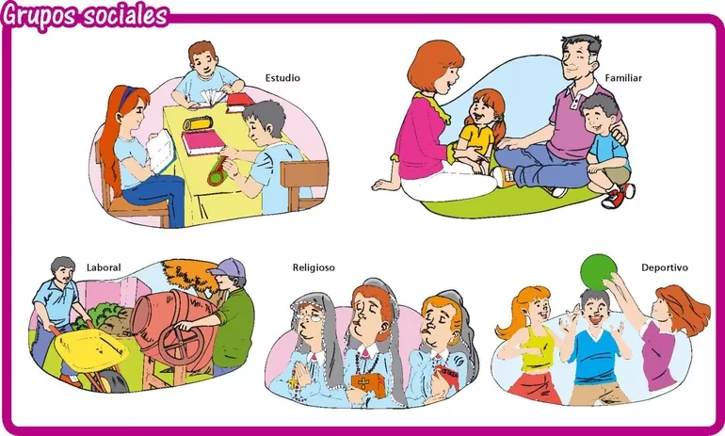

Identifica los grupos sociales que representa la imagen.

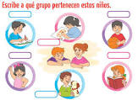

- Descripción de la Evaluación y Valoración / cierre
